Культура здорового питания
Культура здорового питания может напрямую повлиять на ваше здоровье и снизить или увеличить риск некоторых заболеваний. Для того чтобы привести свое питание в порядок, необходимо изменить свои привычки. Более того, нужно всерьез задуматься над тем, в какой обстановке вы живете и работаете. И речь здесь вовсе не о радикальных переменах. Начинать можно с малого, постепенно приучая себя к культуре здорового питания. Со временем, даже самые незначительные перемены помогут сформировать хорошие привычки и избавиться от вредных. В свою очередь, хорошие привычки – верный шаг на пути к здоровому образу жизни, сбалансированному питанию и долголетию.

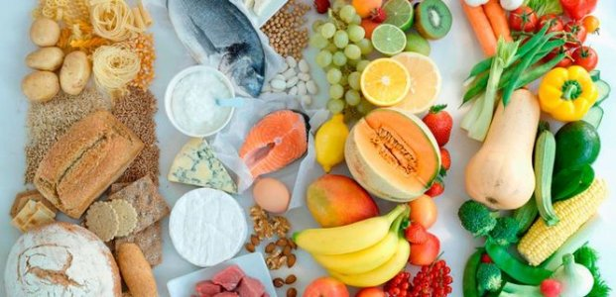

Продукты для правильного питания
Одни, продукты, а точнее вещества, содержащиеся в них, способны благотворно влиять на организм, другие, наоборот, могут ухудшать его деятельность и пагубно сказываться на состоянии многих органов и даже систем. Задача правильного питания – устранить из рациона вредную пищу и обогатить его полезной.

Рекомендуемые продукты
Прекрасными источниками углеводов, но не вредных легких, а сложных являются зерновые такие, как овсянка, бурый рис, пшено, гречка. Можно включить в рацион отрубные макароны, изредка разрешается паста из твердых видов пшеницы, гречневая лапша. Полезные углеводы и белки содержатся в бобовых – чечевице, горохе, фасоли.

Источниками клетчатки и многих других полезных веществ, станет свежая зелень, все виды капусты, лук, чеснок, такие корнеплоды как редис сельдерей, пастернак, свекла, хрен. Очень полезны будут разнообразные овощи (баклажаны, огурцы, тыква, перец, помидоры, патиссоны, спаржа и т.д.), фрукты, ягоды и даже водоросли.
Белки лучше всего получать из птицы, нежирных видов мяса, морепродуктов, яиц, рыбы и, конечно же, кисломолочных продуктов. Потребности организма в жирах помогут удовлетворить нерафинированные растительные масла и орехи.
Данные продукты не должны стать основой рациона, их лучше полностью исключить или употреблять лишь изредка.
Существуют и строго запрещенные продукты, от которых организм уж точно не получит никакой пользы – это разнообразные снеки, фаст-фуд, покупные соусы, сладкая газировка, алкоголь и другие продукты в которых, содержится множество добавок и консервантов.

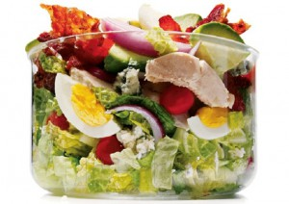

Правильное питание для детей
Питание и здоровье детей тесно связаны. Наличие в рационе ребенка вредных продуктов чревато возникновением множества проблем, начиная, со снижения работоспособности и заканчивая ожирением и сопутствующими ему заболеваниями.
Чтобы ребенок рос здоровым и активным, его необходимо с самого младенчества приучать к правильному питанию. Для каждого возраста имеются свои особые рекомендации по питанию. Например, то, что позволено есть трехлетнему малышу, может быть категорически противопоказано годовалому ребенку. Задача каждого родителя внимательно их изучить и неукоснительно соблюдать.
Правильное питание для детей постарше должно строиться по тем же принципам, что и для взрослых. Организовывая его, обратите особое внимание на режим потребления еды, разнообразие рациона и отсутствие вредных продуктов.
Пища для детей должна быть максимально натуральной, без содержания каких-либо химических добавок. В магазинах такую найти очень непросто, поэтому старайтесь большинство блюд готовить самостоятельно. Ну а чтобы ребенок ел пищу с удовольствием, проявляйте фантазию, оформляя ее в виде смешных человечков, зверьков, цветов и т.д.

